Задание №1

Условие:

Построить графики функций, заданных по одному из вариантов в таблице 1:

1. Y1 (х) и Y2( x)в разных областях экрана;
2. a) Y1 (х) и Y2( x)в родной области экрана;

|  |  |  |  |
| --- | --- | --- | --- |
| № | Функция Y1(x) | Диапазон х | Функция Y2(x) |
| 7. | xSin2 (1/x) | 0.1 …5 | (x+1)Sin2 (1/x) |

Алгоритм основной программы:

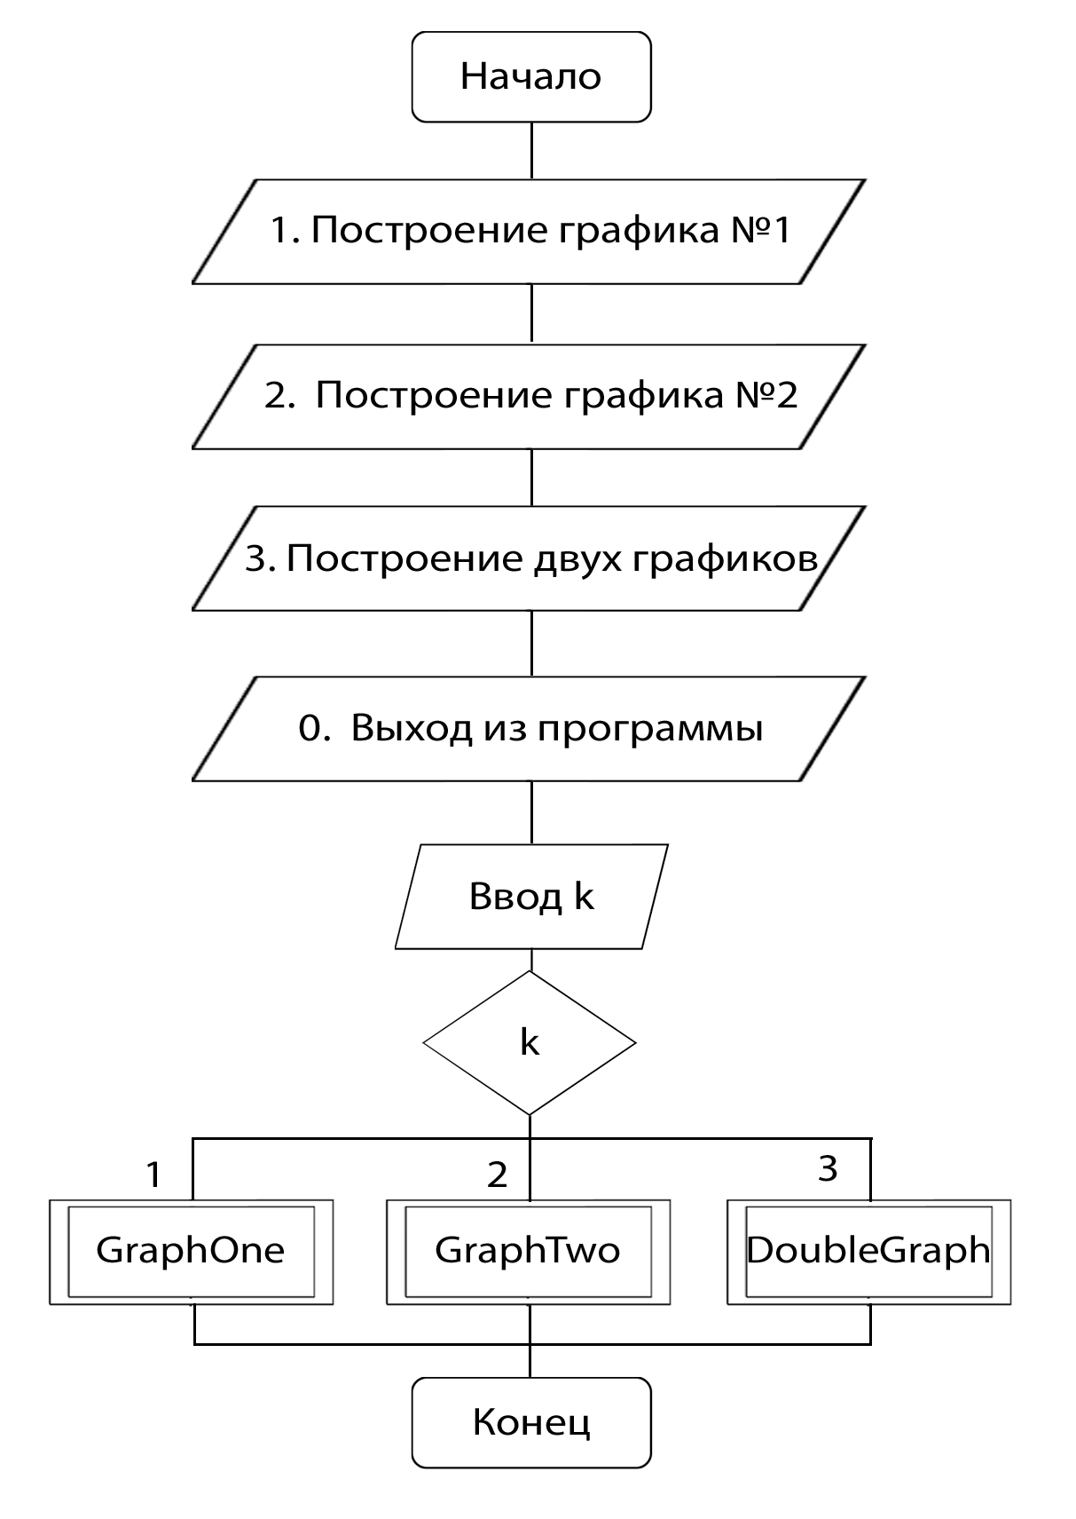

Исходный код программы:

**program** GraphDEMKA;

**uses** graphABC;

**var** x, y : real;

    k, b, h : integer;

**procedure** GraphOne();

**begin**

clearwindow;

    setpencolor(clBlack);

    moveto(50,0);

    lineto(50,100);

    moveto(0,50);

    lineto(100,50);

    x:=0.1;

    y:=-x*power(sin(1/x),2);

    b:=round(y);

    h:=round(x);

    moveto(10*h+50,20*b+50);

**repeat**

x:=x+0.1;

        y:=-x*power(sin(1/x),2);

        b:=round(y);

        h:=round(x);

        setpencolor(clred);

        lineto(10*h+50,20*b+50);

**until**(x>10);

    read();

**end**;

**procedure** GraphTwo();

**begin**

clearwindow;

    setpencolor(clBlack);

    moveto(50,0);

    lineto(50,100);

    moveto(0,50);

    lineto(100,50);

    x:=0.1;

    y:=(x+1)*power(sin(1/x),2);

    b:=round(y);

    h:=round(x);

    moveto(10*h+50,20*b+50);

**repeat**

x:=x+0.1;

        y:=(x+1)*power(sin(1/x),2);

        b:=round(y);

        h:=round(x);

        setpencolor(clblue);

        lineto(10*h+50,20*b+50);

**until**(x>10);

**end**;

**procedure** DoubleGraph();

**begin**

clearwindow;

    setpencolor(clBlack);

    moveto(50,0);

    lineto(50,100);

    moveto(0,50);

    lineto(100,50);

    x:=0.1;

    y:=-x*power(sin(1/x),2);

    b:=round(y);

    h:=round(x);

    moveto(10*h+50,20*b+50);

**repeat**

x:=x+0.1;

        y:=-x*power(sin(1/x),2);

        b:=round(y);

        h:=round(x);

        setpencolor(clred);

        lineto(10*h+50,20*b+50);

**until**(x>10);

    x:=0.1;

    y:=(x+1)*power(sin(1/x),2);

    b:=round(y);

    h:=round(x);

    moveto(10*h+50,20*b+50);

**repeat**

x:=x+0.1;

        y:=(x+1)*power(sin(1/x),2);

        b:=round(y);

        h:=round(x);

        setpencolor(clblue);

        lineto(10*h+50,20*b+50);

**until**(x>10);

**end**;

**begin**

clearwindow;

    writeln('1. Построение графика №1');

    writeln('2.  Построение графика №2');

    writeln('3. Построение двух графиков на одной плоскости');

    writeln('0. Выход из программы');

    write('=> '); readln(k);

**case** k **of**

1 : GraphOne();

       2 : GraphTwo();

       3 : DoubleGraph();

**end**;

**end**.

Скриншоты программы:

а) Главное меню программы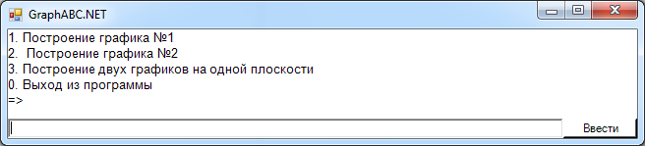

б) Построение графика функции №1

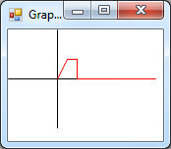

в) Построение графика функции №2

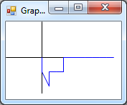

г) Вывод строк, согласно условию

